المقطع السابع : عالم الإبتكار و الإختراع
الوحدة الثالثة فهم المنطوق : المرشد الإلكتروني
الوحدة الثالثة فهم المكتوب : بوصلة

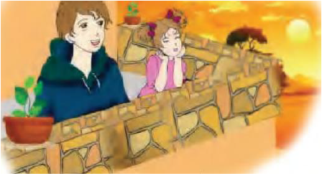
السنة الثالثة

المرشد الالكتروني
في العطلة الربيعية ،ذهبنا إلى مدينة الجزائر العاصمة على متن سيارتنا الجديدة من مدينة بسكرة التي تقع بالجهة الجنوبية الشرقية للعاصمة ، خرجنا للتجوال متوجهين إلى حديقة الحيوانات والتسلية في بن عكنون ، وبدأنا ندور وندور وقد اختلطت على أبي مداخل ومخارج الطرق السريعة وفقد كل معالمه لانه لم يأتي للعاصمة منذ مدة .
ركن أبي السيارة لبرهة في شريط الوقوف الاضطراري ، حيث أشعل أبي نظام التوجيه بالقمر الصناعي على هاتفه النقال ، وشرع الصوت يقدم تعليمات بوضوح محددا المكان الذي نتواجد فيه ، ثم يرشد إلى الطرق الذي أن نسير فيه لاحقا قائلا: ( بعد مائتي متر دوروا نحو طريق حيدرة....الآن أكملوا مباشرة )و هكذا شيئا فشيئا إلى أن وصلنا إلى المكان الذي برمجه أبي على الهاتف ، وكلنا منبهرون أمام هذا الصوت المنقذ.
قررت أن أحدث معلمتي عند رجوعي إلى المدرسة عن نظام التوجه بالقمر الصناعي خاصة ونحن سندرس الاتجاهات الأربعة وكيفية استعمال البوصلة.

السنة الثالثة المادة : لغة عربية
المقطع التعليمي: عالم الإبتكار و الإختراع (07) الأسبوع : 3
الميدان : فهم المنطوق والتعبير الشفوي النشاط : فهم المنطوق
الموضوع : المرشد الإلكتروني .
الهدف التعلمي : يستمع باهتمام ويفهم ما يسمعه ويتفاعل معه

التقويم | الوضعيات التعلمية والنشاط المقترح | المراحل
يلاحظ يعبر  يتساءل | السياق: هناك عدة اختراعات قديمة إلا أن الإنسان ما زال في حاجة إليها ولا يستطيع الاستغناء عنها.  التعليمة: عدد بعض هذه الاختراعات. وفيما يستعملها الإنسان اليوم؟ | مرحلة الانطلاق
ينصت ويبدى الاهتمام  يتذكر ويجيب عن الأسئلة  يحدد اهم المعلومات الواردة في النص  يتقمص الدور | النشاط الأول: قراءة النص المنطوق (المرشد الالكتروني) من طرف المعلمة مع مراعاة التواصل البصري بينها وبين متعلميها مستعملا الإيحاء والإشارة بصوت مغبر يثير انتباه المتعلم  تجزئة النص المنطوق قراءة و الإجابة عن الأسئلة:  - عم يتحدث النص ؟ سم الشخصيات ( حدِّدِ الراوي) . إلى أي مكان توجهت العائلة ؟ و متى كان ذلك ؟  - تجزئة النص المنطوق قراءة و الإجابة عن الأسئلة:  - لماذا بقي الأب يدور و يدور في الطرق السريعة ؟  - لماذا توقف الأب على شريط التوقف الاضطراري؟  - ما اسم هذا المرشد الالكتروني؟  - هل تتذكر التعليمات التي قدمها الجهاز؟  - كيف توجهت العائلة بعد ذلك إلى المكان المقصود؟  - ما رأيك في هذا الجهاز الالكتروني؟ ما هي فائدته؟  - لماذا قرّر الراوي الحديث عن الموضوع في القسم؟  - هل كان يمكن أن يتوجه في مدينة كبيرة بالاعتماد على البوصلة فقط دون الاستعانة بالمرشد الالكتروني ؟  - استخلاص القيم من النص المنطوق و تدوينها على السبورة .  - هل تحب التجول في أرجاء وطنك الغالي الجزائر ؟ اذكر بعض الأجهزة التي تساعدك في تسهيل رحلاتك.  النشاط الثاني: أجرأة النص المنطوق :( استراتيجية أصابع اليد)  الزمان: متى جرت أحداث هذه القصة؟ المكان : أين وقعت أحداث هذه القصة؟  الشخصيات: سم الشخصيات المذكورة في القصة؟ الأحداث: ما هو المأزق الذي وقعت فيه العائلة؟  النهاية: بماذا استنجدت العائلة لإيجاد الطريق؟  استخلاص القيم الموجودة في النص: استفاد الولد و العائلة ككل من المعلومات التي قدمها لهم الجهاز الالكتروني فماذا قرر بعد ذلك؟ و أنت لو استفدت من جهاز آخر هل ستتحدث عن موضعه في القسم ؟  لا تنظر للأجهزة الالكترونية من زاوية سلبية فقد تحميك من التلف | مرحلة بناء التعلمات
يمثل أحداث النص مع زملائه | - إعادة سرد النص المنطوق أو مسرحة أحداثه . | الاستثمار
السنة الثالثة المادة : لغة عربية
المقطع التعليمي: عالم الإبتكار و الإختراع (07) الأسبوع : 3 الميدان : فهم المنطوق النشاط : تعبير شفوي (أستعمل الصيغ+ تراكيب)
الموضوع : المرشد الالكتروني + الاتجاهات الجغرافية / يوميا و أسبوعيا.
الهدف التعلمي : يعبر عن مشهد او صورة معروضة امامه ويبدي رأيه. يستعمل الصيغ في وضعيات تواصلية ذات دلالة

التقويم | الوضعيات التعلمية والنشاط المقترح | المراحل
يفهم السؤال ويجيب عنه | - ماذا برمج الأب على هاتفه النقال ؟ أذكر أجهزة أخري يمكن برمجة عليها هذا النظام ؟  - فيما يستخدم نظام التوجه بالقمر الصناعي ؟ | مرحلة الانطلاق
يشاهد ويعبر عما يشاهده  تعرف على الصيغة من خلال وضعية حقيقية  يستعمل الصيغة | 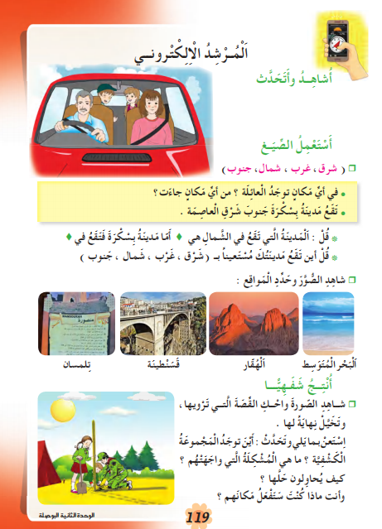  النشاط الأول: عرض المشهد على السبورة  وفتح المجال للتلاميذ للتعبير بحرية عنه  يتم توجيه تعابير المتعلمين و بناء الحوار حول  مضمون المشهد من خلال الأسئلة المساعدة:  - عدد الشخصيات الظاهرة في الصورة  - ما هي وسيلة النقل التي يركبونها؟  - ماذا يفعلون بداخلها؟ إلى أين تتجه العائلة  النشاط الثاني: المرحلة الأولى:  بناء الجمل المحتوية على الصيغ المستهدفة بطرح الأسئلة .  في أي مكان توجهت العائلة؟ من أي مكان جاءت؟ أن تقع بسكرة؟  • تقع مدينة بسكرة جنوب شرق العاصمة.  ما هو الجهاز الذي استعمله الأب لإيجاد الطريق ؟ متى نستعمل الهاتف؟  • نستعمل الهاتف النقال يوميا.  أين تقع مدينة الجزائر العاصمة ؟ ماذا عن مدينة تمنراست؟ و أين تقع وهران ؟  - ماذا نسمي هذه الاتجاهات؟ أين تقع مدينتك مستعينا ب (شرق – غرب - شمال – جنوب ).  - متى نؤدي تحية العلم؟ و متى نؤدي صلاة الجمعة؟  - طرح أسئلة توجيهية أخرى لتثبيت الصيغة.  - مطالبة المتعلمين بجمل تتضمن الصيغ المستهدفة.  المرحلة الثانية: تحدث عن الصور مستعملا (يوميا، أسبوعيا، الاتجاهات ) | مرحلة بناء التعلمات
يوظف الصيغ في جمل مفيدة | مطالبة المتعلمين بوضع الصيغة المناسبة في جملة(شفويا) | الاستثمار
السنة الثالثة المادة : لغة عربية
المقطع التعليمي: عالم الإبتكار و الإختراع (07) الأسبوع : 3
الميدان : فهم المكتوب النشاط : قراءة اجمالية
الموضوع : البوصلة
الهدف التعلمي : يقرأ النص قراءة سليمة ومسترسلة، وفهم المعاني الظاهرة وبعض المعاني الخفية.

التقويم | الوضعيات التعلمية والنشاط المقترح | المراحل
يفهم السؤال ويجيب عنه | السياق: اختلطت على الأب مداخل ومخارج الطرق السريعة المؤدية إلى الحديقة و أخذ يدور و يدور.  التعليمة هل تمكن الأب من الوصول إلى حديقة التسلية ؟ أذكر أجهزة أخرى يمكن الاستعانة بها؟ | مرحلة الانطلاق
يجب على الاسئلة لبناء النص  يكتشف الشخصيات  ويعبر عنها  يعبر عن الصور  يقرأ فقرات من  النص قراءة صحيحة  يجيب عن الأسئلة  يوظف الكلمات  الجديدة في جمل  يستخرج القيم  ويتحلى بها | النشاط الأول:  فتح الكتاب ص 120 وملاحظة الصورة المصاحبة للنص  ماذا تشاهد في الصورة؟  قراءة النص قراءة نموذجية من طرف المعلم  مستعملا الإيحاء لتقريب المعنى  ترك فسحة للتلاميذ للقراءة الصامتة.  مطالبة التلاميذ بالتداول على القراءة، (فقرة/فقرة يبدأ  بالمتمكنين حتى لا يدفع المتأخرين إلى ارتكاب الأخطاء)  تذليل الصعوبات أثناء القراءة وشرح المفردات الجديدة  مناقشة التلاميذ عن فحوى النص والمعنى الظاهري له بالأسئلة المناسبة.  المستوى الحرفي :  " إبرة مغناطيسية تنتهي بسهم " هي:  - ساعة اليد - البوصلة - المغناطيس.  - ما هي الآلة التي جاء بها عصام؟ هل هي اختراع حديث؟  - " احتارت أمينة في الإجابة على سؤال أخيها " استخرج من النص عبارة تدل على ذلك  - استخرج من النص عبارة تدل على أهمية البوصلة.  - ضع خطا تحت الكلمة الدخيلة - الشاذة - من بين الكلمات الآتية:  ∗ جهة الشمال. ∗ جهة الجنوب. ∗ جهة اليمين. ∗ جهة الشرق.  المستوى الاستنتاجي : : ما هو رأيك في تصرف عصام اتجاه أخته ؟  - هل ما تعلمته يناقض المعلومات السابقة لديك؟  - هل تعرف معلومات أخرى عن الموضوع ؟.  - ما هي الفكرة الرئيسية للنص؟  المستوى النقدي :  - ما هو رأيك في تصرف "عباس ابن فرناس"  - هل ما تعلمته يناقض المعلومات السابقة لديك؟ - هل تعرف معلومات أخرى عن الموضوع؟  - ما هي العبرة (المغزى) من هذه القصة؟  أُثري لغتي: ص 122 | مرحلة بناء التعلمات
  توظيفها في جملة | مرادفها | الكلمة
  من إنتاج التلميذ | تدريجيا | شيئا فشيئا
  من إنتاج التلميذ | تحققي | تأكدي
يجيب عن الأسئلة | طرح أسئلة أخرى قصد الإلمام بالموضوع  إنجاز التمارين في دفتر الأنشطة . | الاستثمار

السنة الثالثة المادة : لغة عربية
المقطع التعليمي: عالم الإبتكار و الإختراع (07) الأسبوع : 3 الميدان : فهم المكتوب النشاط : قراءة وقواعد نحوية
الموضوع : بساط الريح + الجملة المنفية .
الهدف التعلمي يفهم ما يقرأ ويعيد بناء المعلومات الواردة في النص المكتوب ويستعمل المعلومات الواردة في النص .ويتعرف على الجملة المنفية .
.

النص . يتعرف على الاسم و عناصره.

التقويم | الوضعيات التعلمية والنشاط المقترح | المراحل
يجيب شفويا عن الأسئلة | عدد وسائل وطرق تحديد الجهات الأربعة؟  - كيف تعمل البوصلة ؟ | مرحلة الانطلاق
يقرأ فقرات من النص قراءة صحيحة  بجيب عن الأسئلة  يوظف الكلمات الجديدة في جمل  يكتشف و يوظف  يستنتج  يتدرب | النشاط الأول: يطلب المعلم من التلاميذ فتح الكتب ص 120 وقراءة النص قراءة صامتة.  تليها قراءة جهرية معبرة (تجسيد الأهداف الحس حركية( يفسح الأستاذ المجال للمتعلمين للأداء مركزا على حسن القراءة وجودتها، وعلى من لم يقرأ في حصة الأداء،(فقرة/فقرة(.  شرح وتوظيف عبارات أخرى من النص(كلماتي الجديدة كتاب التلميذ ص : 121  المستوى التذوقي :  - احذف من الجملة الموالية "لقد أَصَبْتَ يا عصامٌ ، كلُّ الاتجاهاتِ صَحِيحَةَ ! " الكلمة "صحيحة " واستبدلها بكلمة من نفس وزنها.  - كيف كان شعور "عصام " اتجاه "البوصلة" في القصة  - ما هو الشعور السائد في نهاية القصة؟  النشاط الثاني: بناء الفقرة أو الجملة المتضمنة الظاهرة النحوية  طرح بعض الأسئلة لاستخراج الظاهرة النحوية المستهدفة:  متى صعد عصام و أخته إلى السطح؟ / أين وضع عصام البوصلة ؟ كيف وضعها ؟  - صَعَدَ عِصام وأُخْتُهُ الصغرى أمينةُ إِلى سَطْح الْبَيْتِ مَساءً.  - وَضَعَها عند رِجْلَيْ أَمينةٍ فوق سَطْحٍ مُسْتَوِ.  - كتابة الجمل على السبورة وتلوين الصيغة بلون مغاير.  - مراجعة ما تم أخذه حول الجمل .  - ما نوع الجمل ؟ اسمية أم فعلية؟ لماذا ؟ ما زمنه ؟  - متى صعد الولدان إلى السطح ؟ ما هو الظرف الذي استعملناه ؟ على ماذا يدل هذا الظرف ؟  - ماذا نسميه؟ هل تعرف ظروف زمان أخرى ؟  - أين وضع عصام البوصلة ؟ ما هو الظرف الذي استعملناه ؟ على ماذا يدل ؟  - ماذا نسميه؟ هل تعرف ظروف مكان أخرى ؟  الاستنتاج ظرف الزمان: ظروف الزمان أسماء تستخدم للدلالة على زمان وقوع الحدث منها: قبل، بعد، أثناء، حين، الآن، منذ، أمس، غدا، صباحا، مساء، اليوم، الليلة...  مثال : يبدأ الموظفون أعمالهم صباحًا.  ظرف المكان: ظروف المكان أسماء تستخدم للدلالة على مكان الحدث منها: أمام، خلف، وراء، وسط، بين، فوق، تحت، يمين، يسار، جنوب، شمال، شرق، غرب  مثال : وقف المدرس أمام الطلاب  : | مرحلة بناء التعلمات
يجيب عن الأسئلة | تدريب على كراس القسم:  اخْتَر الظَّرْفَ المُناسِبَ لِكُلٍّ مِن الجُمَلِ التَّالِيَةِ:  - وَضَعَ الطَّالِبُ الكُتُبَ ... الطَّاوِلَةِ.  - قَدَّمَ المُحاضِرُ عَرْضًا ... الجُمْهُورِ.  - تُشْرِقُ الشَّمْسُ ...........  - تغرب الشمس ................ | الاستثمار

السنة الثالثة المادة : لغة عربية
المقطع التعليمي: عالم الإبتكار و الإختراع (07) الأسبوع : 3 الميدان : التعبير الشفوي النشاط : إنتاج شفوي
الموضوع : الاتجاهات– الرصيد المكتسب
الهدف التعلمي : ينظم أفكاره ويرتبها ا نطلا قا من سندات. ويوظف الموارد المكتسبة بما يناسب الوضعيات

التقويم | الوضعيات التعلمية والنشاط المقترح | المراحل
يستذكر ويجيب | السياق : رافقت عائلتك في نزهة إلى الغابة ، و أثناء التجول فيها ضللتم الطريق .  - ماهي الأجهزة التي يمكن الاستعانة بها حتى تعرف الاتجاه الصحيح ؟.  السند : تصورات المتعلمين  التعليمة :- في غياب هذه الأجهزة ، كيف كنتم ستتصرفون ؟ | مرحلة الانطلاق
يلاحظ ويستنطق المشهد  ويجيب عن الأسئلة  يلاحظ ويستنطق المشهد  ويجيب عن الأسئلة  يسرد النص المنطوق بأسلوبه | - التعبير التلقائي :  - صف المشهد الذي تراه .  - من يكون هؤلاء الأشخاص ؟  - ما الغرض من تثبيت هذا العمود ؟  - يوضح الأستاذ إذا عجز التلاميذ عن الإجابة :  - تأخذ عمودا و نغرسه في الأرض ، ثم تضع علامة عند حافة  ظل العمود .  - بعد مرور مدة زمنية ، ضع علامة أخرى عند حافة الظل .  - ارسم بين العلامتين خطا مستقيما (الخط الغربي/الشرقي)  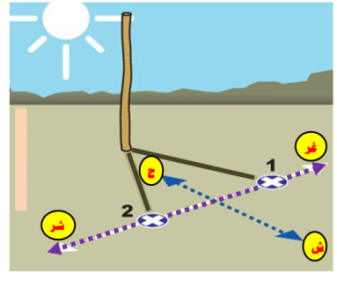  ، العلامة الأولى تشير إلى الاتجاه الغربي و الثانية إلى الاتجاه الشرقي .  - و لتحديد الاتجاه الشمالي تقف و العلامة الأولى على  يسارك و العلامة الثانية على يمينك .  ( هناك طريقة أخرى تبدو أسهل ، تجدونها مرفقة مع المذكرات ) .  - التعبير الموجه :  - شاهد الصورة و احك القصة التي ترويها ، و تخيل نهاية لها .  - أين توجد المجموعة الكشفية ؟  - ماهي المشكلة التي واجهتهم ؟  - كيف يحاولون حلها ؟  - اشرح ذلك .  - هل هذه الطريقة نافعة دائما ؟  - تخيل نهاية للقصة . | مرحلة بناء التعلمات
يربط بين الأحداث في منتوج شفوي | في عطلة الربيع ، رافقت إحدى المجموعات الكشفية في نزهة إلى الغابة و بعد وصولنا نصبنا الخيام و وضعنا أمتعتنا .....  اكتشف قائد المجموعة بأننا لم نحضر معنا أي جهاز لتتحديد الاتجاهات ، فشعرنا بالخوف الشديد خاصة أننا في مكان ليس فيه معالم تدل على الاتجاه الصحيح ......  لكن أحد الكشافة اقترح علينا طريقة لحل هذه المشكلة ، حيث طلب منا : أن نغرس عمودا ............  أعجبني الأمر كثيرا لكن من المؤسف أنها صالحة في النهار فقط . | الاستثمار

السنة الثالثة المادة : لغة عربية
المقطع التعليمي: عالم الإبتكار و الإختراع (07) الأسبوع : 3 الميدان : فهم المكتوب النشاط : قراءة وقواعد صرفية و إملائية
الموضوع : البوصلة + الهمزة في أول الكلمة + الهمزة في آخر الكلمة.
الهدف التعلمي : يحدد المجموعات الانشائية في النص ، و يتعرف على الهمزة في أول الكلمة و الهمزة المتطرفة.

التقويم | الوضعيات التعلمية والنشاط المقترح | المراحل
يفكر ويكتب | تلخيص النص المكتوب بأسئلة موجهة .  - كيف يستطيع البحارة توجيه السفينة نحو الاتجاه المقصود؟ و هل يتمكن من ذلك في كل الظروف؟ | مرحلة الانطلاق
يقرا قراءة صحيحة  يكتشف الشخصيات  ويعبر عنها  يقرأ فقرات من  النص قراءة صحيحة  يجيب عن الأسئلة  يوظف الكلمات  الجديدة في جمل  يتعرف و يكتشف  يوظف ما تعلمه | النشاط الأول: يطلب المعلم من التلاميذ فتح الكتب ص 120 وقراءة النص قراءة صامتة.  - تليها قراءة جهرية معبرة (تجسيد الأهداف الحس حركية)  - يفسح الأستاذ المجال للمتعلمين للأداء مركزا على حسن القراءة وجودتها،  المستوى الإبداعي :  إلى أي جهة يشير مؤشر البوصلة؟ كيف يمكنك تحيد باقي الاتجاهات؟  - - عدد بعض الأجهزة الأخرى التي نستعملها لتحديد الاتجاهات الأربعة. ضع عنوانا آخر للنص ما هي العبرة المستفادة من النص ؟  النشاط الثاني: بناء الفقرة أو الجمل المتضمنة القاعدة الإملائية  العودة إلى النص المقروء وبناء الجمل بطرح أسئلة هادفة.  هل تعرف أمينة كل الاتجاهات الأربعة ؟ ماذا قالت لعصام؟  - ام ... لا أدري أين هما بالضبط.  - الجهة التي وراء أَمينَةَ هِي جِهَةُ الْجَنوب . .الْقَمَرُ يُضِيءُ ظَلامَ اللَّيْل  - تسوء الرُّؤْيَةُ في الظلام.  يقرأ الأستاذ السند ، ثم تليه قراءات متعددة للتلاميذ  - مراجعة ما تم دراسته حول الجمل.  - لاحظ الكلمات الملونة (أدري – أين – أمينة ) ؟ كيف كتبت الهمزة في أول الكلمة؟  - كتبت الهمزة فيها على: - الواو - الألف - النبرة.  لاحظ الكلمات الملونة (يُضِيءُ – تسوء – وراء) ؟ كيف كتبت الهمزة في آخر الكلمة؟  أعد قراءة الكلمات بتأني محترما مخارج الحروف ؟  - عين الحرف الذي سبق الهمزة في كل كلمة ؟ كيف نسمي الحروف ؟  لاحظ الكلمات الملونة اختر الاجابة الصحيحة:  - كتبت الهمزة فيها على: - الواو - الألف - السطر  الخلاصة: تكتب الهمزة على الألف في أول الكلمة، مثل: أدركت، أحفاد ، إن، أحدث،........  تكتب الهمزة على السطر إذا كانت في آخر الكلمة، وسبقها أحد حروف المد ( الألف الواو، الياء) وتسمى "متطرفة ، مثل: الفضاء ، الوضوء، بطيء .... | مرحلة بناء التعلمات
ينجز على كراس القسم | انجاز تمارين كراس النشاطات ص 87  - جد الكَلِمَة الصحيحة واسْمَ الحَيَوان : رَخَوِيٌّ ( بَطياً - بَطيءٌ ) يَرْحَفُ /  حَيَوانٌ سِنَوْرِيٌّ ( يَموء - يَموؤ ) / يطير في ( السماء - السمائ )و يغوص في ( الماء - المائ ) ليَصْطَادَ.  4- لَوْنُ الكَلِماتِ الَّتِي تَبْدَأُ بِهَمْزَةٍ : أَهْدِى - تَعْبِئَةٌ - أَحْفَظُ - تَناءَتْ - أَسْعَد - أَخْضَرُ  إقبال - إشارة - أَسْتَعْمِلُ - أَكُل - بِكْرٌ – هواء | الاستثمار

السنة الثالثة المادة : لغة عربية
المقطع التعليمي: عالم الإبتكار و الإختراع (07) الأسبوع : 3
الميدان : فهم المكتوب النشاط : محفوظات
الموضوع : الحاسوب
الهدف التعلمي :: يقرأ المقطوعة ، ويدرك معناها الإجمالي و القيم المتضمنة فيها و يمسرحها

النص . يتعرف على الاسم و عناصره.

التقويم | الوضعيات التعلمية والنشاط المقترح | المراحل
يجيب عن الأسئلة. | السياق: له عين واحدة ولكنه لا يرى، له يد واحدة ولكنه لا يمس، وهو دائماً في الاستعداد للعمل و البحث.  التعليمة: هل عرفتم ما هو الجهاز الذي نتكلم عنه ؟ | مرحلة الانطلاق
يستمع لقراءة المعلم  يفهم المعنى الإجمالي  يجيب عن الأسئلة  يقرأ المقطوعة  إجماليا | المرحلة الأولى.  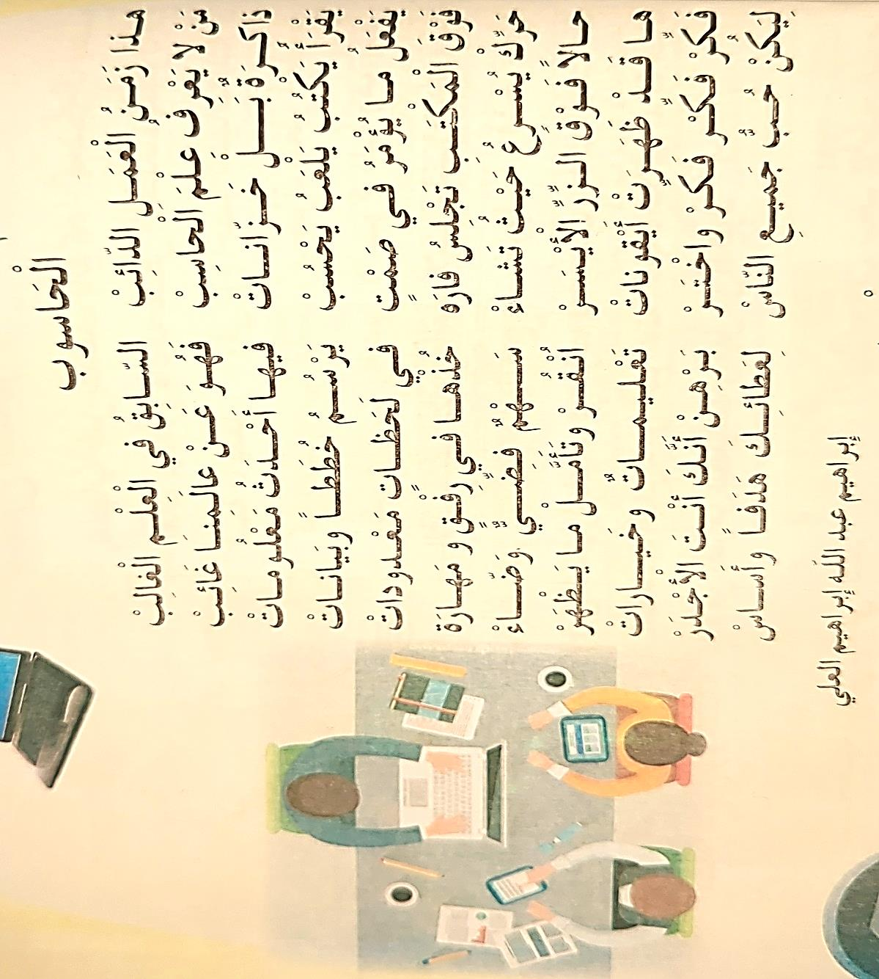  - عرض المعلم المحفوظة باستعمال الوسيلة المناسبة.  - قراءة جهرية من طرف المعلم تليها قراءات فردية  مناقشة محتوى القصيدة من خلال الأسئلة الموجهة:  - - ما موضوع القصيدة ؟ و هل تملك جهاز مثله؟ فيما تستعمله ؟ - كيف سمي هذا الزمن ؟ و من هو الغالب و المتفوق فيه؟ - ماذا يوجد بذاكرة الحاسوب ؟ و بما تتميز هذه المعلومات؟ - ما هي الخدمات التي يقدمها لنا الحاسوب؟ و هل يستغرق وقتا طويلا في تقديمها لنا ؟  - ما هي أجزاء الحاسوب ؟ ما هو دور الفارة ؟ ماذا يحدث عندما نحركها ؟ و عندما ننقر عليها ؟  - ما المقصود بالأيقونات ؟ ماذا يوجد بداخلها ؟  - من كاتب هذه القصيدة  المرحلة الثانية.  يتم تجزئة المحفوظة إلى أجزاء على أن يستظهر التلاميذ كامل المحفوظة في أخر المقطع. | مرحلة بناء التعلمات
يستظهر | طرح أسئلة أخرى قصد الإلمام بالموضوع  استظهار المحفوظة.  مسرحة المحفوظة بطريقة التلاميذ الخاصة | الاستثمار

السنة الثالثة المادة : لغة عربية
المقطع التعليمي: عالم الإبتكار و الإختراع (07) الأسبوع : 3 الميدان : تعبير كتابي النشاط : إنتاج كتابي
الموضوع : البوصلة
الهدف التعلمي : يميز المتعلم عناصر القصة (الشخصيات، الزمان، المكان، الأحداث).

النص . يتعرف على الاسم و عناصره.

التقويم | الوضعيات التعلمية والنشاط المقترح | المراحل
يجيب عن الأسئلة | - حرص عصام على تعليم أخته كيفية تحديد الجهات الأربع ، ما رأيك في هذا التصرف ؟ | مرحلة الانطلاق
يفهم التعليمة  - يستخرج معلومات من السندات البصرية .  - يجيب عن الأسئلة  يجيب عن الأسئلة .  يحدد الشخصيات  يحدد الأحداث | - أقرأ :  - قراءة النص قراءة معبرة من طرف المعلم.  - قراءات فردية وافرة من قبل بعض المتعلمين.  - يطرح المعلم أسئلة حول القيم الموجودة في النص وير كز عليها.  - هل من الضروري معرفة الجهات الأربع ؟ لماذا ؟  - إن كنت تجهل أمرا ما ، هل كنت ستخجل من السؤال عنه ؟ لماذا ؟  - اذكر ما يتميز به عصام .  - استعملت البوصلة منذ آلاف السنين ، حسب رأيك ماذا كان سيحدث للبحارة لو أن البوصلة لم تُخترع ؟  - هل مازلنا في حاجة إليها ؟  أتدرب على التعبير الكتابي :  - إنجاز فقرة أتدرب على الإنتاج الكتابي ص 87 من دفتر الأنشطة.  - منذ زمن بعيد و الإنسان يركب أمواج البحر : كيف استطاع تحديد اتجاهه ؟  - استعن بالصور و المعلومات المقدمة و اكتب فقرة تحكي فيها قصة الإنسان و التوجه في البحر.  - ملاحظة الصور، و قراءة ما كتب فيها و مناقشته .  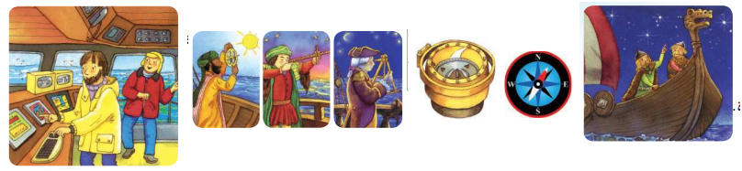  - مطالبة المتعلمين بملإ الجدول : ينجز العمل وفق المخطط التالي .  البداية :  - حسب رأيك ، هل كان التوجه في البحر سهلا قبل معرفة هذه الطرق في تحديد الاتجاهات ، و اختراع الأجهزة المساعدة على ذلك ؟  الوسط :  - ما الذي اعتمد عليه البحارة في تحديد الاتجاهات؟  - ما الذي ساعدهم في تحديد اتجاه الشمال بدقة؟  - بماذا استطاعوا تحديد أماكنهم ؟  - ما الأجهزة التي تستعمل الآن ؟  النهاية :  - ما الفائدة من هذه الاختراعات ؟  - بماذا تنصح زملاءك الذين لا يعرفون استعمالها ؟  - السرد الشفوي لقصة الإنسان و التوجه في البحر . | مرحلة بناء التعلمات
تقويم الإنجاز | - الربط بين الجمل لتشكيل فقرة .  - يرافق الأستاذ متعلميه أثناء الإنتاج . | الاستثمار

السنة الثالثة المادة : لغة عربية
المقطع التعليمي: عالم الإبتكار و الإختراع (07) الأسبوع : 3
الميدان : فهم المكتوب النشاط : المطالعة
الموضوع : قصة المصباح الكهربائي .
الهدف التعلمي : يقرأ المتعلم نص المطالعة و يستفيد من أفكاره، ويعيد صياغة الفكرة الأساسية

النص . يتعرف على الاسم و عناصره.

التقويم | الوضعيات التعلمية والنشاط المقترح | المراحل
يكتب ما يسمع ويقرأ | تذكر الأفكار الرئيسية للنص و تلخيص النص بشكل عام (شفويا)- يمكن اعتماد نص خارجي للمطالعة | مرحلة الانطلاق
يقرأ النص  يجيب عن أسئلة التعمق  يبني أفكارا جديدة | - يقرأ المعلم النص قراءة جهرية معبرة أو يوزع نص المطالعة على التلاميذ مع التوقف عند العنوان  - يقرأ المتعلمون النص قراءة بليغة مؤدية لمعانيه متفاعلة مع أحداثه ( فرديا أو في مجموعات).  - بعد الانتهاء من القراءة فتح المجال للتلاميذ بطرح تساؤلاتهم ومناقشتها و الإجابة عليها  - يمكن للمعلم التدخل بطرح أسئلة تدريجية تستهدف الفهم و الإجابة عنها  - التعمق أكثر في النص بتجاوز المعنى العام و التطرق إلى جزئياته و قيمه  - يتحدث المتعلمون عما استفادوا من قراءته | مرحلة بناء التعلمات
تقويم الإنجاز | يلخص النص و يستخرج القيم المستوحاة منه  ويعرض إنتاجه | الاستثمار

قصةُ المصباحِ الكهربائيِّ:
كانَ هناكَ شابٌّ يُدعى "توماس إديسون"، عاشَ في زمنٍ كانتْ تعتمدُ فيهِ الناسُ على الشموعِ والمصابيحِ الزيتيةِ لإضاءةِ منازِلِهم ليلاً. لكنَّهُ كانَ يرى أنَّ هذا النوعَ من الإضاءةِ غيرُ عمليٍّ وغيرُ آمنٍ، فكثيرًا ما كانتْ تؤدِّي إلى حوادثِ حريقٍ.
بدأَ توماسُ في البحثِ والعملِ على اختراعِ مصباحٍ كهربائيٍّ آمنٍ يُضيءُ الليلَ ويُسهِّلُ حياةَ الناسِ. أمضى شهورًا طويلةً في التجاربِ، حتى أنَّهُ أخفقَ أكثرَ من ألفِ مرةٍ، لكنَّهُ لم يفقدِ الأملَ. كانَ يقولُ دائمًا: "لم أفشلْ، بلْ تعلمتُ ألفَ طريقةٍ لا تعملُ!"
وأخيرًا، في عامِ 1879، نجحَ إديسونَ في اختراعِ المصباحِ الكهربائيِّ الذي يعملُ بسلكٍ رفيعٍ داخلَ زجاجةٍ مفرغةٍ من الهواءِ. وكانتْ هذهِ اللحظةُ بدايةَ عصرٍ جديدٍ للإنسانيةِ، حيثُ أصبحَ الليلُ كما النهارُ بفضلِ النورِ الذي يُضيءُ كلَّ مكانٍ بأمانٍ وفعاليةٍ.
المغزىُ: المثابرةُ والعملُ الدؤوبُ هما مفتاحُ النجاحِ. مهما كانتِ التحدياتُ كبيرةً، يمكننا التغلبُ عليها إذا آمنّا بقدرتِنا واستمررْنا في المحاولةِ.

قصةُ المصباحِ الكهربائيِّ:
كانَ هناكَ شابٌّ يُدعى "توماس إديسون"، عاشَ في زمنٍ كانتْ تعتمدُ فيهِ الناسُ على الشموعِ والمصابيحِ الزيتيةِ لإضاءةِ منازِلِهم ليلاً. لكنَّهُ كانَ يرى أنَّ هذا النوعَ من الإضاءةِ غيرُ عمليٍّ وغيرُ آمنٍ، فكثيرًا ما كانتْ تؤدِّي إلى حوادثِ حريقٍ.
بدأَ توماسُ في البحثِ والعملِ على اختراعِ مصباحٍ كهربائيٍّ آمنٍ يُضيءُ الليلَ ويُسهِّلُ حياةَ الناسِ. أمضى شهورًا طويلةً في التجاربِ، حتى أنَّهُ أخفقَ أكثرَ من ألفِ مرةٍ، لكنَّهُ لم يفقدِ الأملَ. كانَ يقولُ دائمًا: "لم أفشلْ، بلْ تعلمتُ ألفَ طريقةٍ لا تعملُ!"
وأخيرًا، في عامِ 1879، نجحَ إديسونَ في اختراعِ المصباحِ الكهربائيِّ الذي يعملُ بسلكٍ رفيعٍ داخلَ زجاجةٍ مفرغةٍ من الهواءِ. وكانتْ هذهِ اللحظةُ بدايةَ عصرٍ جديدٍ للإنسانيةِ، حيثُ أصبحَ الليلُ كما النهارُ بفضلِ النورِ الذي يُضيءُ كلَّ مكانٍ بأمانٍ وفعاليةٍ.
المغزىُ: المثابرةُ والعملُ الدؤوبُ هما مفتاحُ النجاحِ. مهما كانتِ التحدياتُ كبيرةً، يمكننا التغلبُ عليها إذا آمنّا بقدرتِنا واستمررْنا في المحاولةِ.

قصةُ المصباحِ الكهربائيِّ:
كانَ هناكَ شابٌّ يُدعى "توماس إديسون"، عاشَ في زمنٍ كانتْ تعتمدُ فيهِ الناسُ على الشموعِ والمصابيحِ الزيتيةِ لإضاءةِ منازِلِهم ليلاً. لكنَّهُ كانَ يرى أنَّ هذا النوعَ من الإضاءةِ غيرُ عمليٍّ وغيرُ آمنٍ، فكثيرًا ما كانتْ تؤدِّي إلى حوادثِ حريقٍ.
بدأَ توماسُ في البحثِ والعملِ على اختراعِ مصباحٍ كهربائيٍّ آمنٍ يُضيءُ الليلَ ويُسهِّلُ حياةَ الناسِ. أمضى شهورًا طويلةً في التجاربِ، حتى أنَّهُ أخفقَ أكثرَ من ألفِ مرةٍ، لكنَّهُ لم يفقدِ الأملَ. كانَ يقولُ دائمًا: "لم أفشلْ، بلْ تعلمتُ ألفَ طريقةٍ لا تعملُ!"
وأخيرًا، في عامِ 1879، نجحَ إديسونَ في اختراعِ المصباحِ الكهربائيِّ الذي يعملُ بسلكٍ رفيعٍ داخلَ زجاجةٍ مفرغةٍ من الهواءِ. وكانتْ هذهِ اللحظةُ بدايةَ عصرٍ جديدٍ للإنسانيةِ، حيثُ أصبحَ الليلُ كما النهارُ بفضلِ النورِ الذي يُضيءُ كلَّ مكانٍ بأمانٍ وفعاليةٍ.
المغزىُ: المثابرةُ والعملُ الدؤوبُ هما مفتاحُ النجاحِ. مهما كانتِ التحدياتُ كبيرةً، يمكننا التغلبُ عليها إذا آمنّا بقدرتِنا واستمررْنا في المحاولةِ.

